附件1

江苏省陆生野生动物及其产品运输申请表（式样）
申请人： |  |  |  |  |  | 组织机构代码：  工商营业执照号：
法定代表人或负责人姓名： |  |  |  | 证件类型： |  |  |  |  | 证件号码：
联系人及联系方式： |  |  |  | 通讯地址及邮编：
运输信息
序号 | 物种中文名 | 拉丁学名 | 保护级别 |  | 货物类型 |  |  | 货物数量 |  | 批准文件编号
1
2
3
4
5
运输目的地 | 省 市 县
收货人
本申请人承诺本表所填内容及说明、证明材料真实、准确。如有虚假和侵权行为，愿意承担相应法律责任。  申请单位（个人）签字、盖章：  年 月 日 |  |  |  |  |  |  | 核发机关意见：  签章：  年 月 日

填表说明：1.货物类型可分为：活体或产品，如果是产品，要具体写明。
2.批准文件编号包括：经营利用许可或备案文书编号。

江苏省林业局监制

附件2
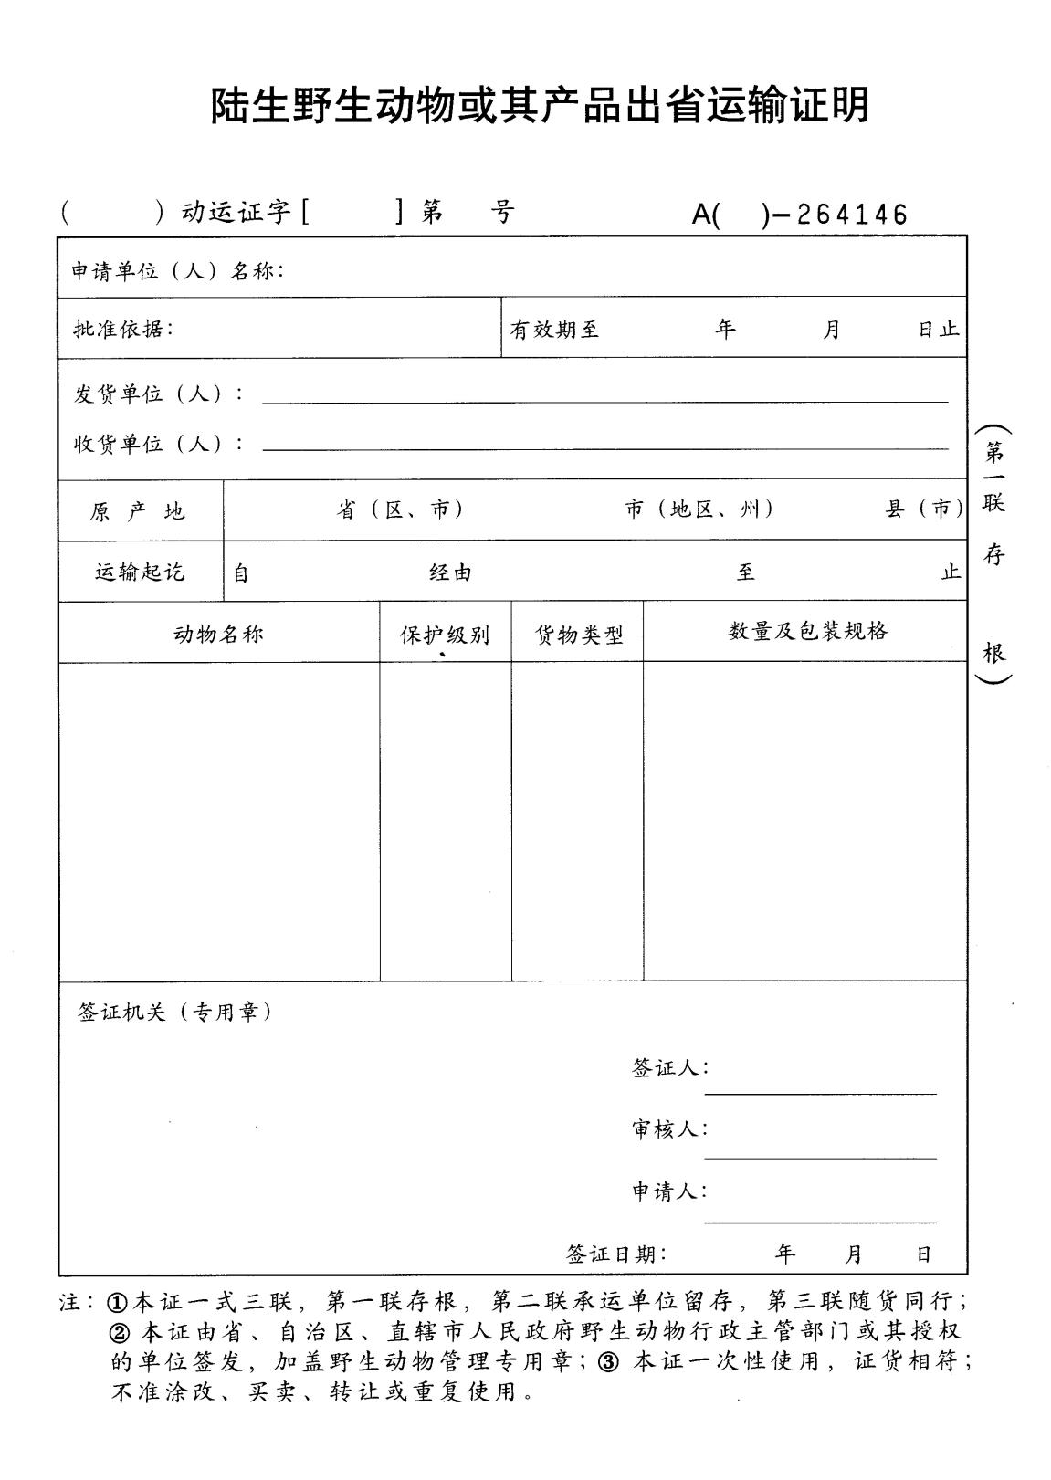

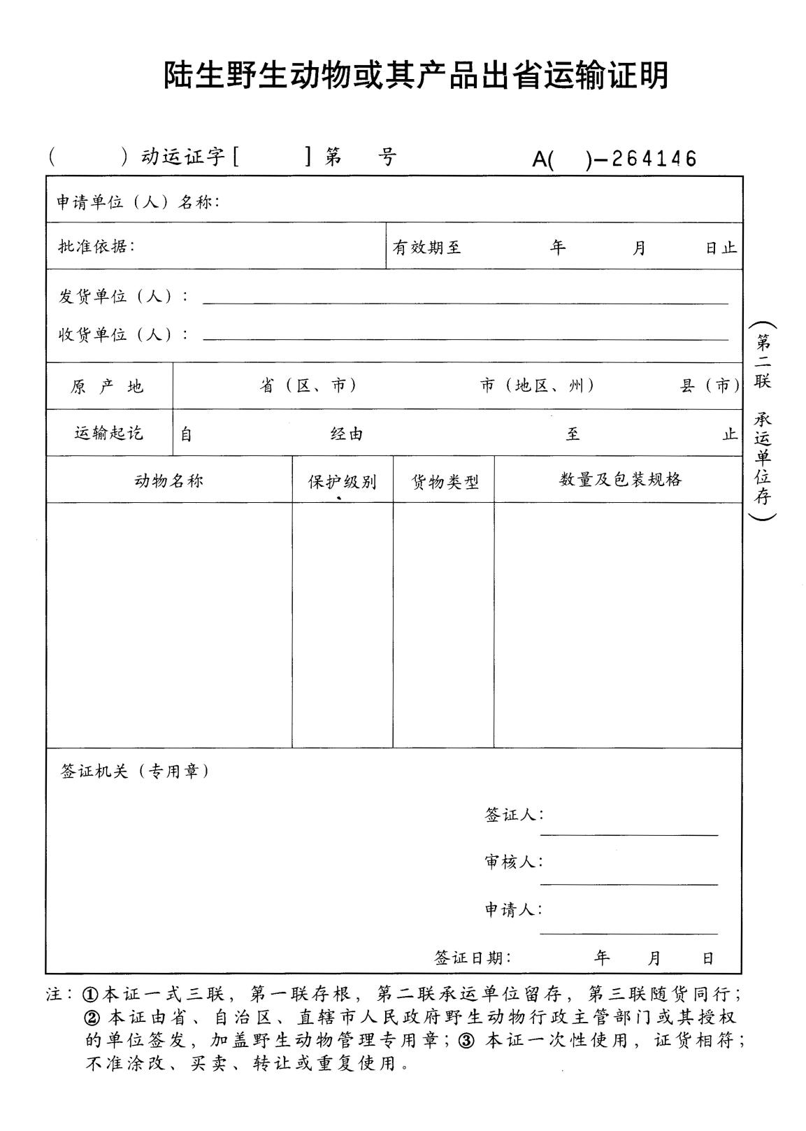

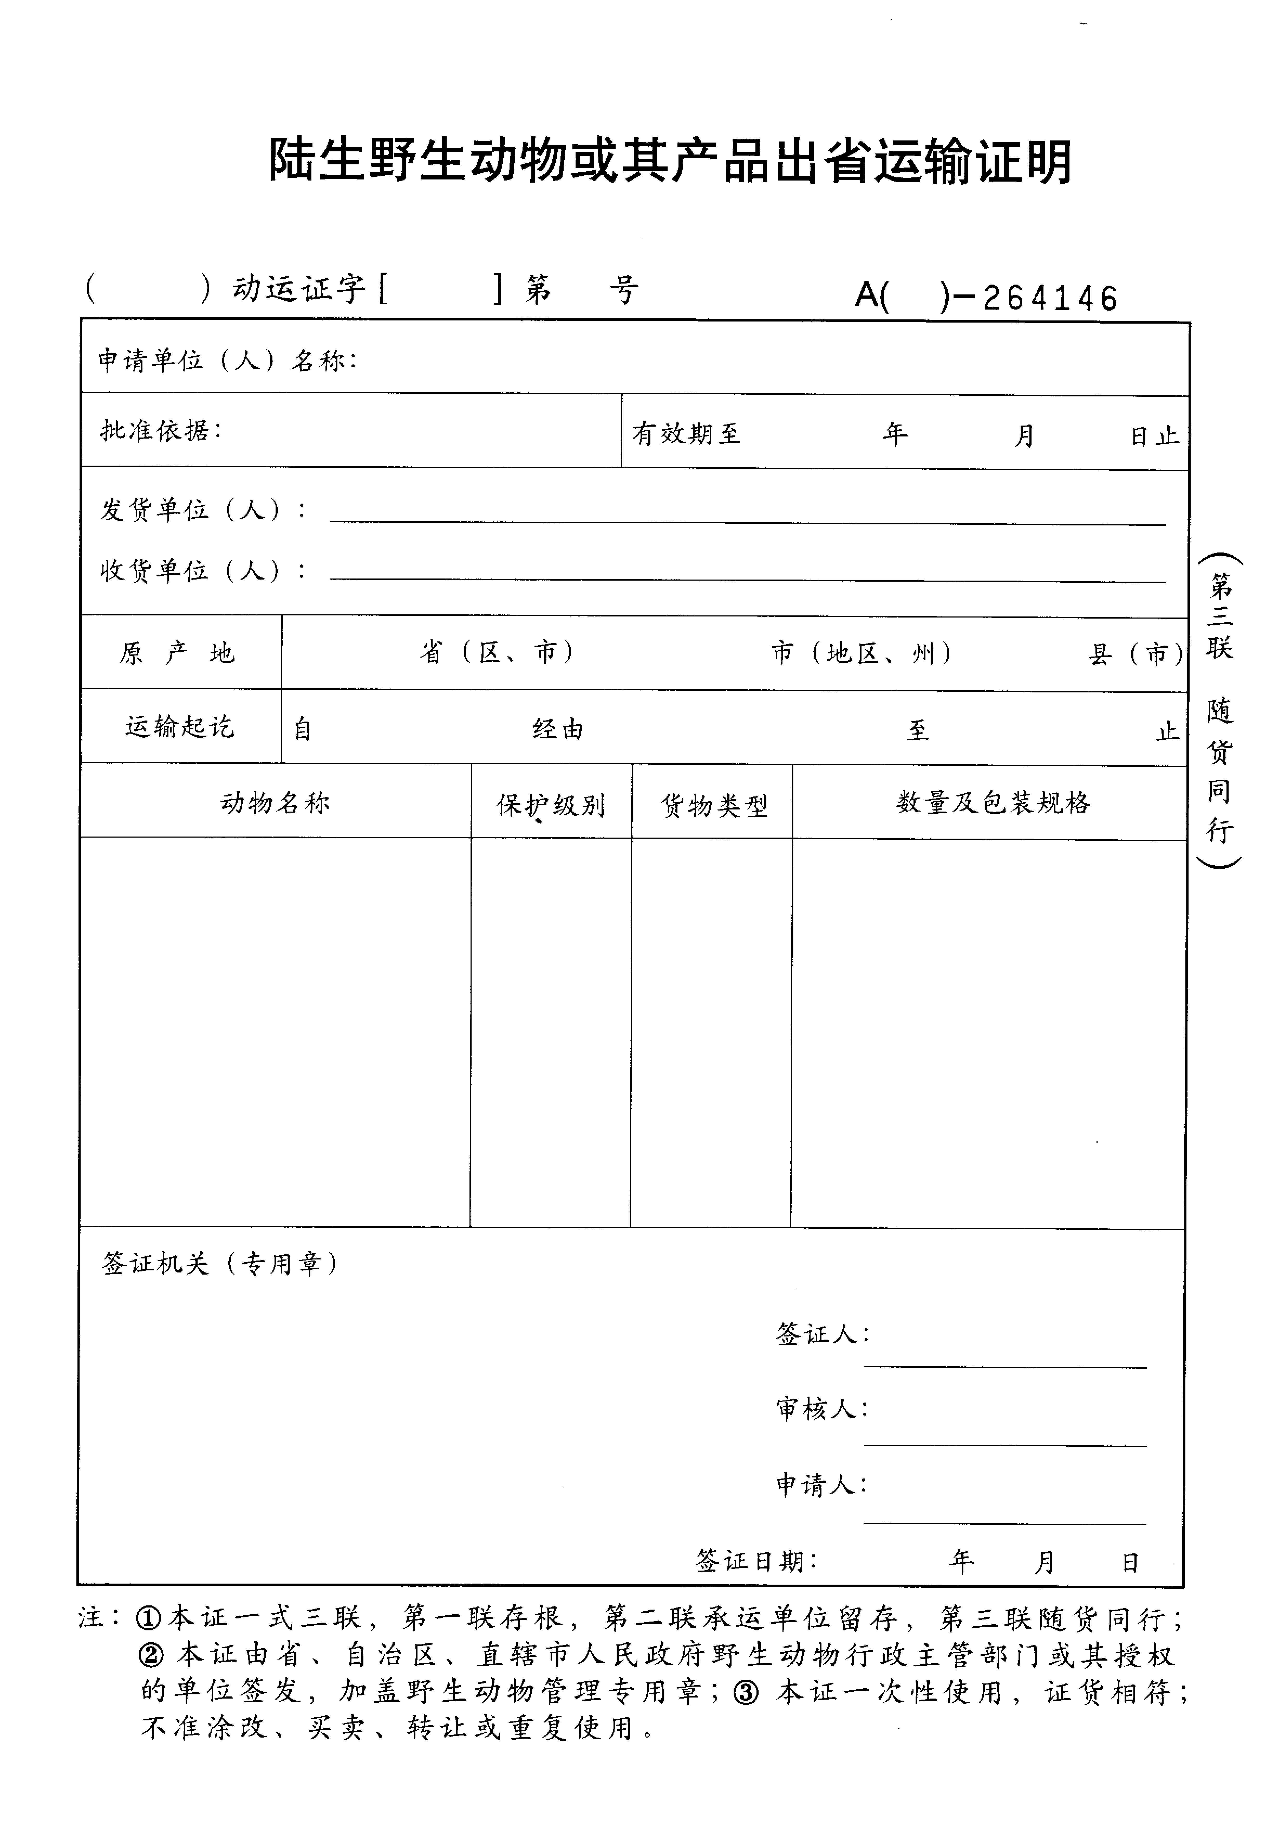

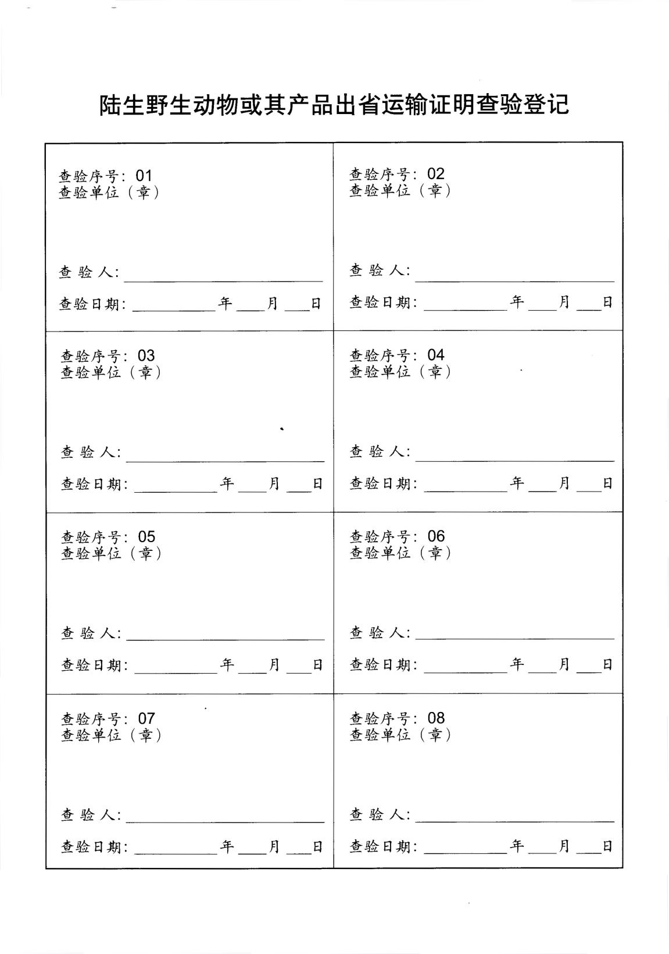

附件3
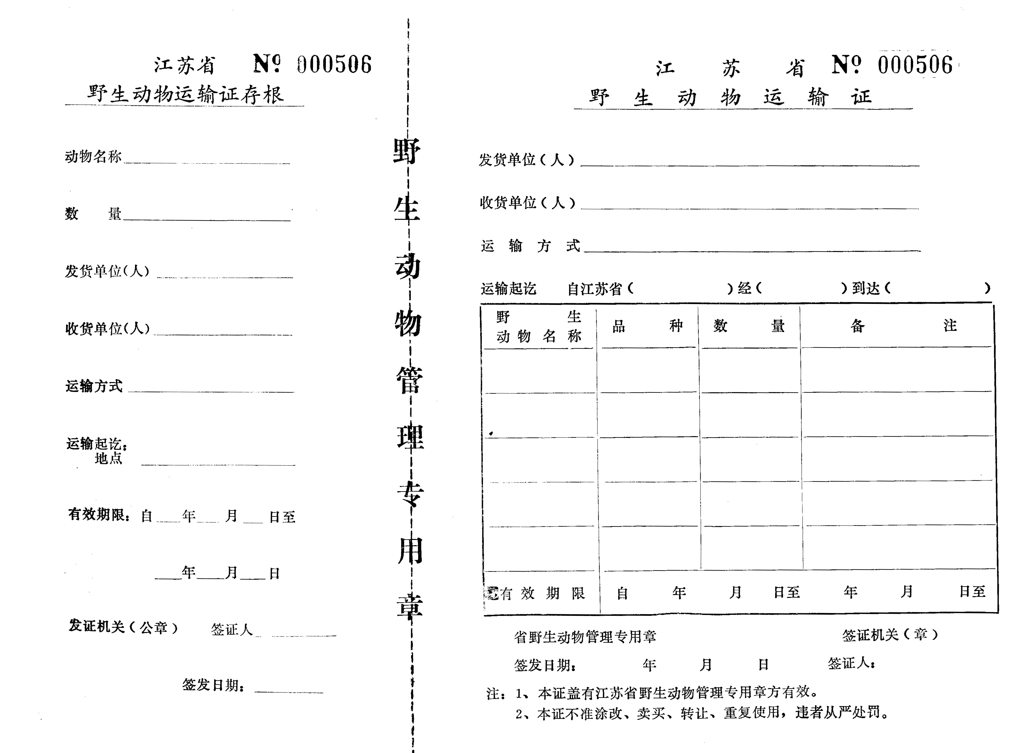
附件4
